МИНИСТЕРСТВО ОБРАЗОВАНИЯ И НАУКИ РОССИЙСКОЙ ФЕДЕРАЦИИ

Федеральное государственное бюджетное образовательное учреждение

высшего образования

«**Вятский государственный университет**»

**(«ВятГУ»)**

Факультет автоматики и вычислительной техники

Кафедра электронных вычислительных машин

Отчет по лабораторной работе №3

по дисциплине «Параллельные вычисления на графических процессорах»

Выполнил студент группы ИВТ-32 _____________________________/Щесняк Д. С./

Проверил доцент кафедры ЭВМ______________________________/Вожегов Д. В./

Киров 2017

1. Задание на лабораторную работу

Целью лабораторной работы является распараллеливание алгоритма, разработанного в предыдущей лабораторной работе, с использованием SSE.

1. Блок-схемы алгоритма

Блок-схемы алгоритма представлены на рисунках 1, 2, 3.



Рисунок 1 – Блок-схема основного алгоритма



Рисунок 2 – Блок-схема функции обучения



Рисунок 3 – Блок-схема функции поиска индекса максимального элемента

1. Исходный код

Параллельные версии функций представлены на рисунке 4.

|  |
| --- |
| Matrix* sse_sum(Matrix* a, Matrix* b, int clr=3) {  Matrix* m;  if (clr & 1) m = a;  else if (clr & 2) m = b;  else m = zeros(a->lines, a->cols, 0);  //#pragma omp parallel for  for (int i = 0; i < a->lines; i++) {  int len = a->cols / 4;  __m128* ptr_a = (__m128*) a->value[i];  __m128* ptr_b = (__m128*) b->value[i];  float* m_ptr = m->value[i];  for (int i = 0; i < len; i++, ptr_a++, ptr_b++, m_ptr += 4) {  _mm_store_ps(m_ptr, _mm_add_ps(*ptr_a, *ptr_b));  }  }  if ((clr & 1) && (clr & 2)) {  clear(b);  }  return m;  }    Matrix* sse_sub(Matrix* a, Matrix* b, int clr=3) {  Matrix* m;  if (clr & 1) m = a;  else if (clr & 2) m = b;  else m = zeros(a->lines, a->cols, 0);  //#pragma omp parallel for  for (int i = 0; i < a->lines; i++) {  int len = a->cols / 4;  //if (a->cols % 4 > 0) len++;  __m128* ptr_a = (__m128*) a->value[i];  __m128* ptr_b = (__m128*) b->value[i % b->lines];  float* m_ptr = m->value[i];  for (int j = 0; j < len; j++, ++ptr_a, ++ptr_b, m_ptr += 4) {  _mm_store_ps(m_ptr, _mm_sub_ps(*ptr_a, *ptr_b));  }  for (int j = a->cols - (a->cols % 4); j < a->cols; j++) {  m->value[i][j] = a->value[i][j] - b->value[i % b->lines][j];  }  }  if ((clr & 1) && (clr & 2)) {  clear(b);  }  return m;  }  template <typename t>  Matrix* sse_mul(Matrix* a, t b, int clr=3) {  Matrix* m;  float* vec = (float*) _aligned_malloc(4 * sizeof(float), 16);  vec[0] = b;  vec[1] = b;  vec[2] = b;  vec[3] = b;  __m128* ptr_b = (__m128*) vec;  if (clr & 1) m = a;  else m = zeros(a->lines, a->cols, 0);  //#pragma omp parallel for  for (int i = 0; i < a->lines; i++) {  int len = a->cols / 4;  __m128* ptr_a = (__m128*) a->value[i];  float* m_ptr = m->value[i];  for (int j = 0; j < len; j++, ptr_a++, m_ptr += 4) {  _mm_store_ps(m_ptr, _mm_mul_ps(*ptr_a, *ptr_b));  }  for (int j = a->cols - (a->cols % 4); j < a->cols; j++) {  m->value[i][j] = a->value[i][j] * b;  }  }  _aligned_free(vec);  return m;  } |

Рисунок 4 – Исходный код модуля Matrix

1. Оценка времени выполнения

Среднее время выполнения обучения одной логистической регрессии 80 секунд, что в 1.375 раз меньше, чем выполнение линейной реализации алгоритма. Результаты измерения времени представлены на рисунке 5

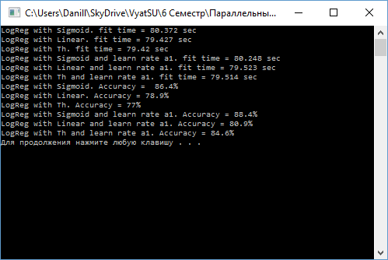

Рисунок 5 – Результаты измерения времени

1. Вывод

В ходе выполнения лабораторной работы был реализованы алгоритмы обучения и тестирования модели логистической регрессии, так же были разработаны sse реализации функции выполняющие основные операции над матрицами: сложение, умножение, вычитание и тд. Было измерено время выполнения линейной программы без использования средств распараллеливания. Среднее время обучения одной логистической регрессии получилось равным 80 секундам.